МІНІСТЕРСТВО ОСВІТИ І НАУКИ

НАЦІОНАЛЬНИЙ ТЕХНІЧНИЙ УНІВЕРСИТЕТ “ХПІ”

Кафедра “Обчислювальна техніка та програмування”

Розрахункове завдання з дисципліни

«Програмування ч.2»

Пояснювальна записка

ЄСПД ГОСТ 19.404-79(СТЗВО-ХПІ-2.01-2018 ССОНП)

Розробники

###### Виконав:

студент групи КІТ-120Д

Руденко О. В.

Перевірив:

Пасько Д. А.

Харків 2021

ЗАТВЕРДЖЕНО

ЄСПД ГОСТ 19.404-79(СТЗВО-ХПІ-2.01-2018 ССОНП)

Розрахункове завдання з дисципліни

«Програмуваня ч.2»

Пояснювальна записка

Листів 18

ЄСПД ГОСТ 19.404-79(СТЗВО-ХПІ-2.01-2018 ССОНП)

Харків 2021

**Вступ**

**Тема роботи:**

Розробка інформаційно-довідкової системи.

**Мета роботи:**

Закріпити отримані знання з дисципліни «Програмування ч.2» шляхом використання типового комплексного завдання.

1. Призначення та галузь застосування;
2. Постановка завдання до розробки;
3. Опис вхідних та вихідних даних;
4. Опис складу технічних та програмних засобів;
5. Список джерел інформації;
6. Додаток, який складається з розробленого коду.

**Призначення та галузь застосування**

**Об'єктно-орієнтоване програмування** — одна з [парадигм](https://uk.wikipedia.org/wiki/%D0%9F%D0%B0%D1%80%D0%B0%D0%B4%D0%B8%D0%B3%D0%BC%D0%B8_%D0%BF%D1%80%D0%BE%D0%B3%D1%80%D0%B0%D0%BC%D1%83%D0%B2%D0%B0%D0%BD%D0%BD%D1%8F) [програмування](https://uk.wikipedia.org/wiki/%D0%9F%D1%80%D0%BE%D0%B3%D1%80%D0%B0%D0%BC%D1%83%D0%B2%D0%B0%D0%BD%D0%BD%D1%8F), яка розглядає програму як множину [«об'єктів»](https://uk.wikipedia.org/wiki/%D0%9E%D0%B1%27%D1%94%D0%BA%D1%82_(%D0%BF%D1%80%D0%BE%D0%B3%D1%80%D0%B0%D0%BC%D1%83%D0%B2%D0%B0%D0%BD%D0%BD%D1%8F)), що взаємодіють між собою. Основу ООП складають чотири основні концепції: [інкапсуляція](https://uk.wikipedia.org/wiki/%D0%86%D0%BD%D0%BA%D0%B0%D0%BF%D1%81%D1%83%D0%BB%D1%8F%D1%86%D1%96%D1%8F), [успадкування](https://uk.wikipedia.org/wiki/%D0%A3%D1%81%D0%BF%D0%B0%D0%B4%D0%BA%D1%83%D0%B2%D0%B0%D0%BD%D0%BD%D1%8F_(%D0%BF%D1%80%D0%BE%D0%B3%D1%80%D0%B0%D0%BC%D1%83%D0%B2%D0%B0%D0%BD%D0%BD%D1%8F)), [поліморфізм](https://uk.wikipedia.org/wiki/%D0%9F%D0%BE%D0%BB%D1%96%D0%BC%D0%BE%D1%80%D1%84%D1%96%D0%B7%D0%BC_(%D0%BF%D1%80%D0%BE%D0%B3%D1%80%D0%B0%D0%BC%D1%83%D0%B2%D0%B0%D0%BD%D0%BD%D1%8F)) та абстракція. Однією з переваг ООП є краща [модульність](https://uk.wikipedia.org/wiki/%D0%9C%D0%BE%D0%B4%D1%83%D0%BB%D1%8C_(%D0%BF%D1%80%D0%BE%D0%B3%D1%80%D0%B0%D0%BC%D1%83%D0%B2%D0%B0%D0%BD%D0%BD%D1%8F)) програмного забезпечення (тисячу функцій процедурної мови, в ООП можна замінити кількома десятками класів із своїми методами). Попри те, що ця парадигма з'явилась в [1960-х](https://uk.wikipedia.org/wiki/1960-%D1%82%D1%96) роках, вона не мала широкого застосування до [1990-х](https://uk.wikipedia.org/wiki/1990-%D1%82%D1%96), коли розвиток комп'ютерів та комп'ютерних мереж дав змогу писати надзвичайно об'ємне і складне програмне забезпечення, що змусило переглянути підходи до написання програм.

**Постановка завдання до розробки**

При виконанні завдання з розробки інформаційно-довідкової системи необхідно виконати наступне:

1. З розділу «Розрахункове завдання/Індивідуальне завдання», відповідно до варіанта завдання, обрати прикладну галузь(варіант 3).
2. Для прикладної галузі розробити розгалужену ієрархію класів, що описана у завданні та складається з одного базового класу та двох спадкоємців. Клас повинен мати перевантажені оператори.
3. Розробити клас-список, що буде включати до себе масив вказівників до базового класу. А також базові методи роботи з списком: а) очистка списку б) відображення списку в) додавання/видалення/оновлення.
4. Розробити клас-контролер, що буде включати колекцію розроблених класів, та наступні методи роботи з колекцією: а) читання даних з файлу б) запис даних у файл.
5. Розробити клас меню, який має відображати діалогове меню для демонстрації реалізованих функцій класу контролера.
6. Виконати перевірку вхідних даних за допомогою регулярних виразів.
7. Оформити документацію: пояснювальну записку.

**Опис вхідних та вихідних даних**

**Вхідні дані:**

1. Ім'я учня (string fullname).
2. Рік учня(int age).
3. Номер школи в якій навчається учень (int numberSchool).
4. Характеристика учня (string characteristic).
5. Клас в якому навчається учень (int grade).
6. Чи має учень страховку (bool insurance).

**Вихідні дані:**

1. Список даних про учня (Базовий клас).
2. Список даних про учня початкових-середніх класів. (Спадкоємець 1).
3. Список даних про учня старших класів (Спадкоємець 2).

**Опис складу технічних та програмних засобів**

1. Створив базовий клас та двох спадкоємців відповідно до свого індивідуального завдання.
2. Створив функції читання даних з файлу та запис даних у файл .
3. Створив функції додавання та видалення елементу за вибором користувача.
4. Створив функцію меню для зручного користування програмою.
5. Створив функцію пошуку учня з страховкою.
6. Створив функцію зміни інформації про учня.
7. Створив функцію сортування учнів по класу (Зростанню і зменшенням).
8. Виконав перевірку вхідних даних за допомогою регулярних виразів.
9. Виконав перевантаження операторів.

**Результат роботи програми**

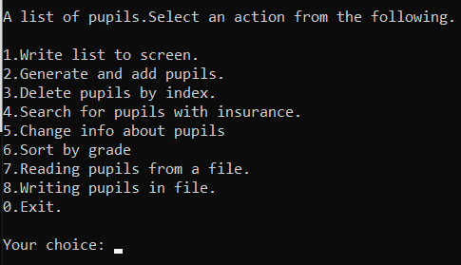

Рисунок 1 – Головне меню.

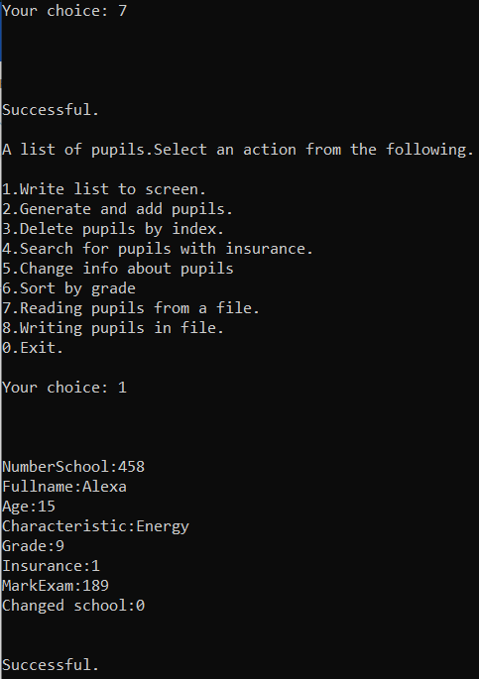

Рисунок 2 – Читання з файлу.

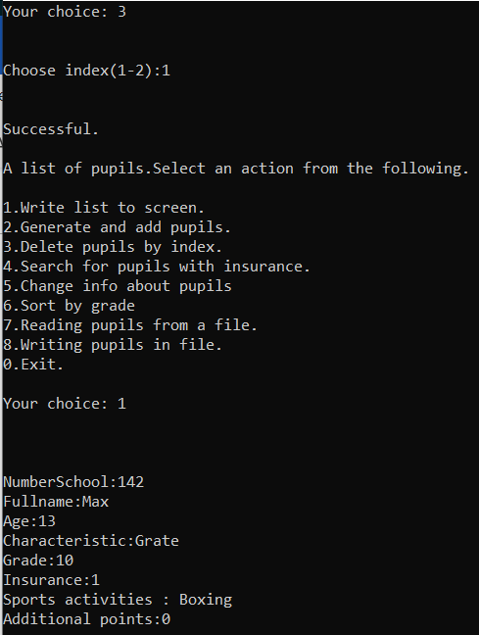

Рисунок 3.1 – Видалення з файлу.

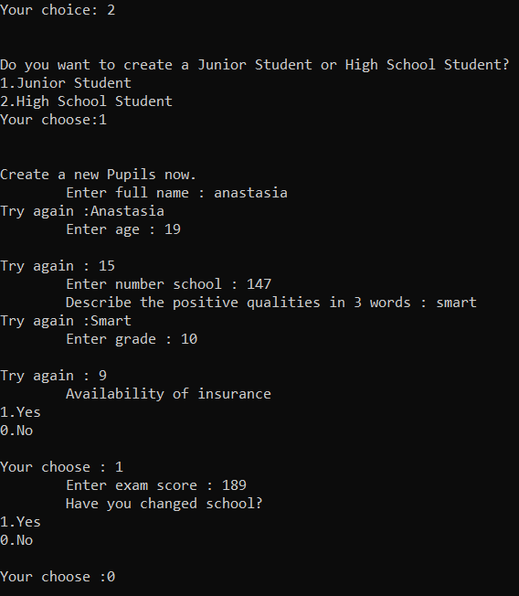

Рисунок 3.2 – Додавання елементу.

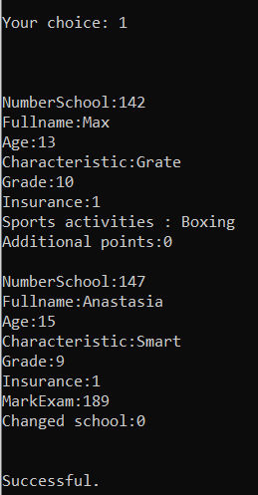

Рисунок 3.3 – Список після додавання елементу.

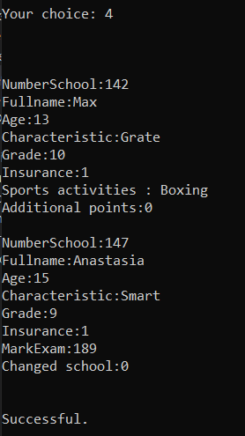

Рисунок 4 – Пошук учня з страховкою.

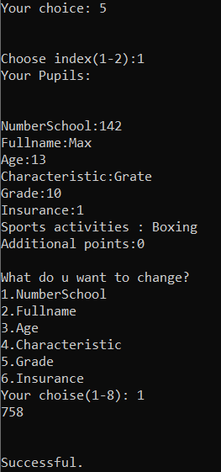

Рисунок 5.1 – Функція для змінення інформації про учня.

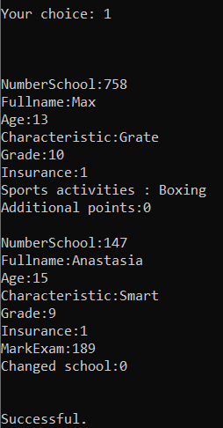

Рисунок 5.2 – Список після змінення інформації про учня.

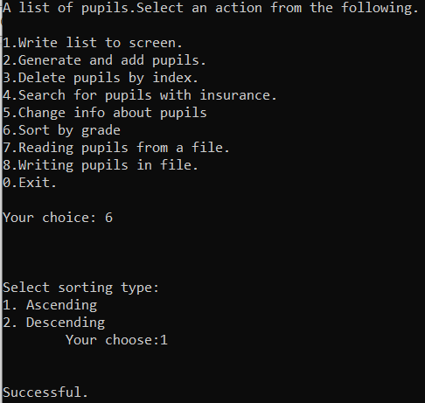

Рисунок 6.1 – функція для сортування учнів по класу(Зростання).

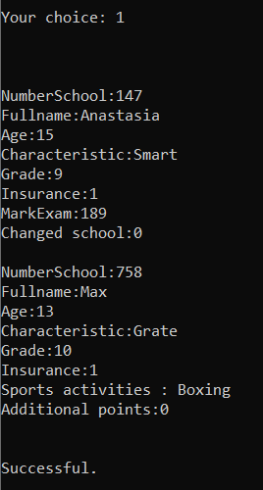

Рисунок 6.2 – Список після сортування учнів по класу(Зростання).

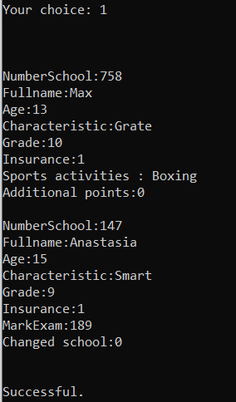

Рисунок 6.3 – Список після сортування учнів по класу(Убування).

**Висновок**

Закріпив отримані знання з дисципліни «Програмування» шляхом використання типового комплексного завдання.

**Список джерел інформації**

1. Ашарина, И.В. Объектно-ориентированное программирование в С++: лекции и упражнения: Учебное пособие для вузов / И.В. Ашарина. - М.: РиС, 2015. - 336 c.
2. Ашарина, И.В. Язык С++ и объектно-ориентированное программирование в С++. Лабораторный практикум: Учебное пособие для вузов / И.В. Ашарина, Ж.Ф. Крупская. - М.: ГЛТ , 2015. - 232 c.
3. Лафоре, Р. Объектно-ориентированное программирование в C++. Классика Computer Science / Р. Лафоре. - СПб.: Питер, 2013. - 928
4. Лафоре, Р. Объектно-ориентированное программирование в С++ / Р. Лафоре. - СПб.: Питер, 2018. - 928 c.